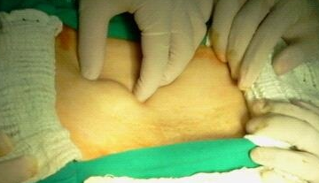
FIGURA 01. Nodulação em abdome

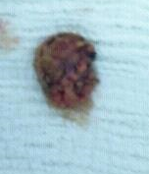
FIGURA 02. Peça cirúrgica ressecada

